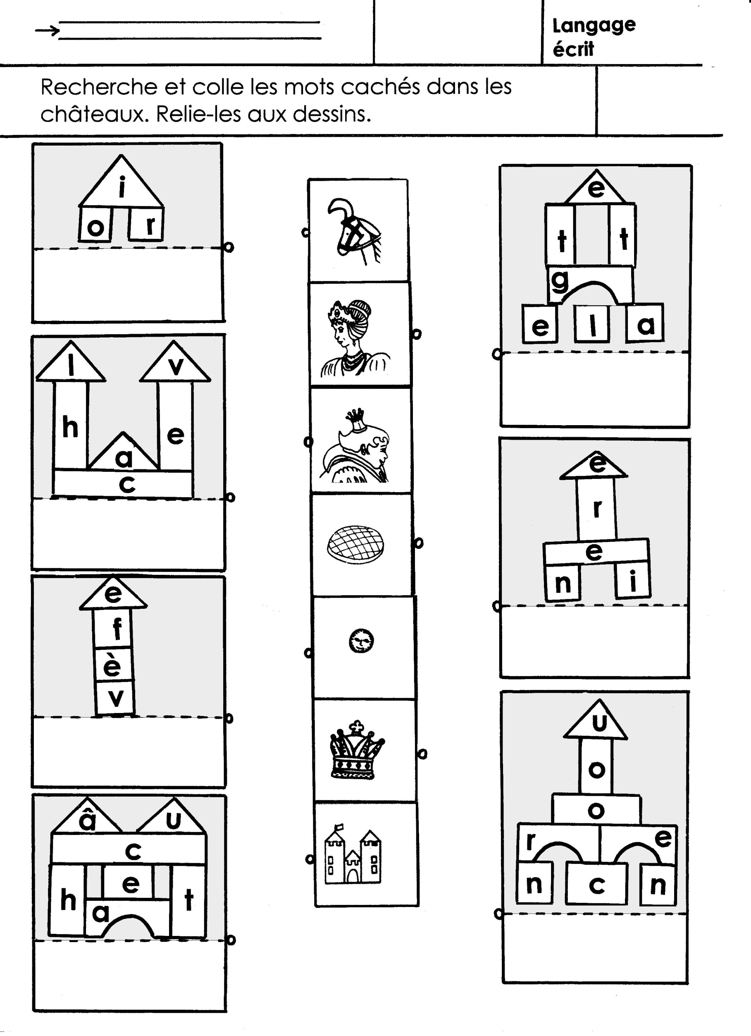

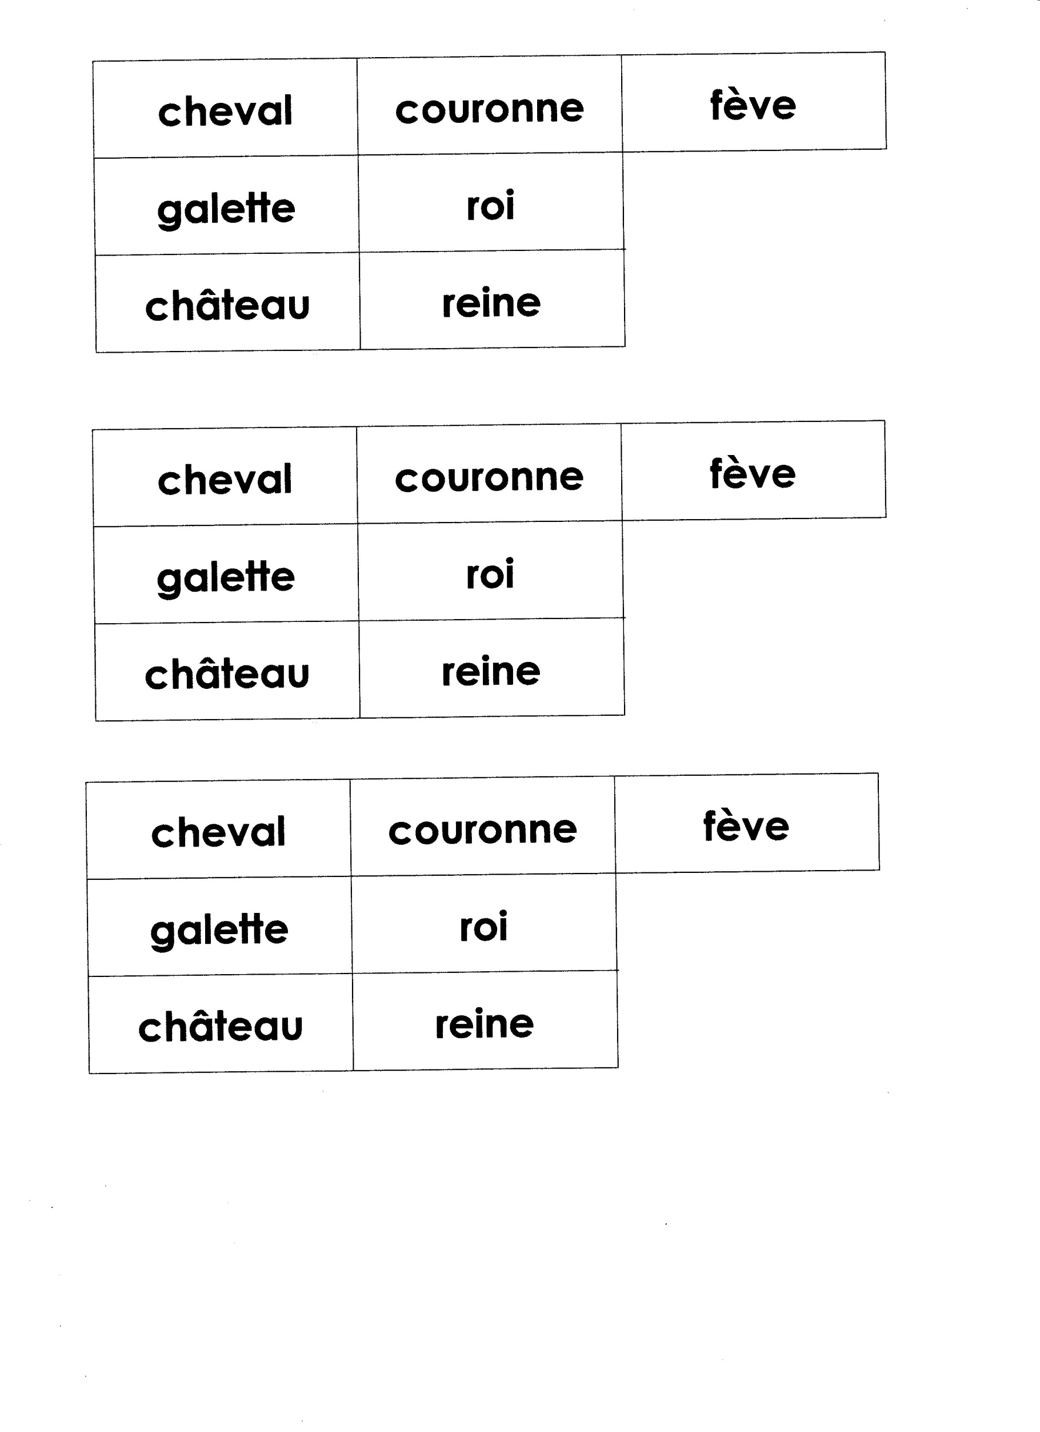

Page à découper pour 3 élèves découper et colle les mots cachés dans les châteaux…